

Programa de entrenamiento en epidemiología de campo

Modulo 2

**Medidas de frecuencia**

**Unidad 2. Parte 2**

Objetivos de aprendizaje

* Reconocer y calcular las medidas de frecuencia de la enfermedad.

**Medidas de frecuencia**

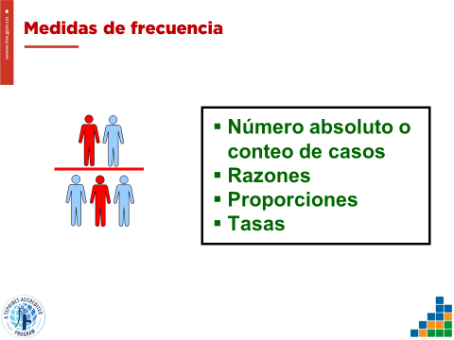

Entre los tipos de medidas de frecuencia que podemos calcular tenemos:

* Número de caso o conteos
* Razones
* Proporciones
* Tasas

**Medidas de frecuencia por tipo de evento**

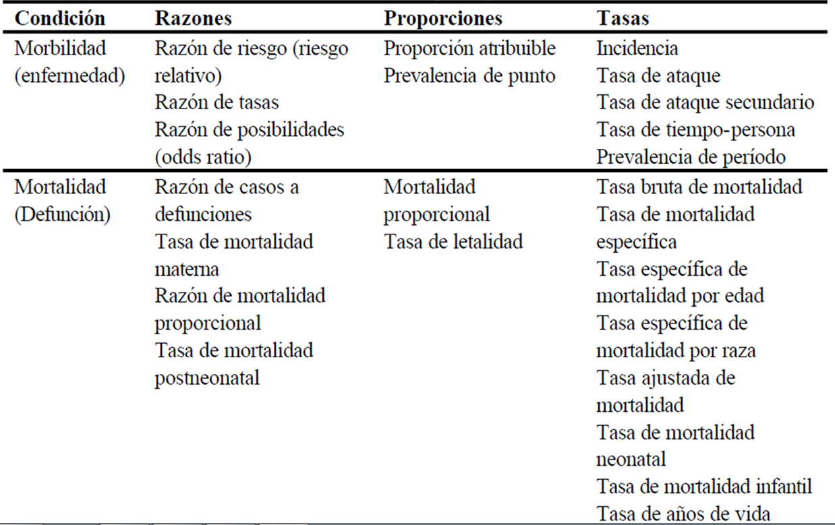

Fuente: CDC. Principios de epidemiología (3030)

Con base en las medidas de frecuencia de la enfermedad (morbilidad) y de defunción (mortalidad), se pueden construir diferentes tipos de razones, proporciones y tasas, cada una de ellas tiene una utilidad estadística, como podemos observar en esta tabla.

**Conteo de casos: número de muertes en el mundo por causas seleccionadas, 2000 y 2015**

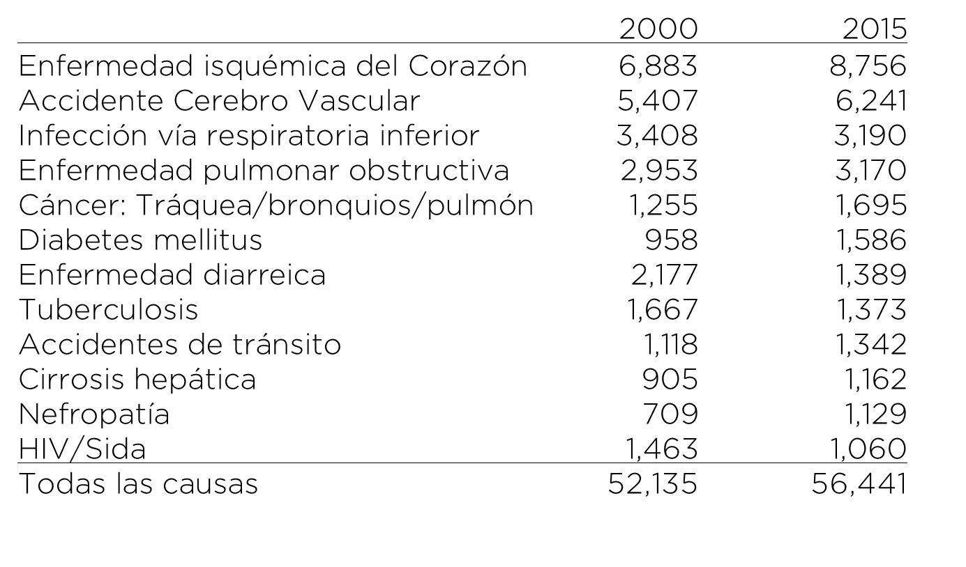

Fuente: WHO. *Global Health Observatory. Top 10 causes of death.* 2017

La primera medida para resumir una variable cualitativa es simplemente un recuento o conteo.

Esta tabla muestra datos de la Organización Mundial de la Salud (OMS) sobre 12 de las principales causas de muerte a nivel mundial entre 2000 y 2015. Son solo recuentos y números simples que representan el número de muertes atribuidas a cada causa (por ejemplo: el número de muertes atribuido a enfermedad cardíaca, accidente cerebrovascular, etc.).

¿Qué podemos aprender de estos recuentos?

* Ha aumentado el número total de muertes.
* Las dos principales causas de muerte tanto en 2000 como en 2015 fueron las enfermedades no transmisibles: las enfermedades cardíacas y los accidentes cerebrovasculares.
* El número de muertes para las categorías de enfermedades infecciosas (infecciones de las vías respiratorias inferiores, enfermedades diarreicas, tuberculosis y VIH / SIDA) disminuyó entre 2000 y 2015.

**Conteo de casos: propiedades y usos**

* Los recuentos son habituales en salud pública y pueden resultar muy útiles. Son útiles para proporcionar una imagen de la carga de enfermedad.
* Los informes de vigilancia a menudo informan el número de casos o recuentos de enfermedades notificables observadas esa semana o mes. También son esenciales para la prestación y planificación de los servicios de salud.
* • ¿Cuántas camas se necesitan para el nuevo hospital?
* • ¿Cuántas dosis de vacuna debemos pedir?
* Este tipo de preguntas dependen de los recuentos.
* Además, los recuentos proporcionan el numerador para calcular varios tipos de tasas, como las tasas de incidencia, las tasas de ataque y las tasas de mortalidad, que analizaremos más adelante.

Las restantes medidas de frecuencia (razones, proporciones y tasas) son todas fracciones con un numerador (el número en la parte superior), un denominador (el número en la parte inferior), multiplicado por alguna constante como 100 o 1,000.

La clave es saber qué entra en el numerador y denominador y por qué constante multiplicar.

**Razón**

Las razones son la comparación de dos valores cualquiera, calculados al dividir un número por otro número. Esto también puede expresarse como X: Y.

Donde: x = numerador

y = denominador

k = constante (1, 100, 1000, etc.)

Los dos números pueden ser partes diferentes de un todo, p. ej., la razón o ratio entre hombres y mujeres

Los dos números pueden no estar relacionados, por ejemplo, la razón de clínicas de salud y personas en la población.

**Ejemplo 1**

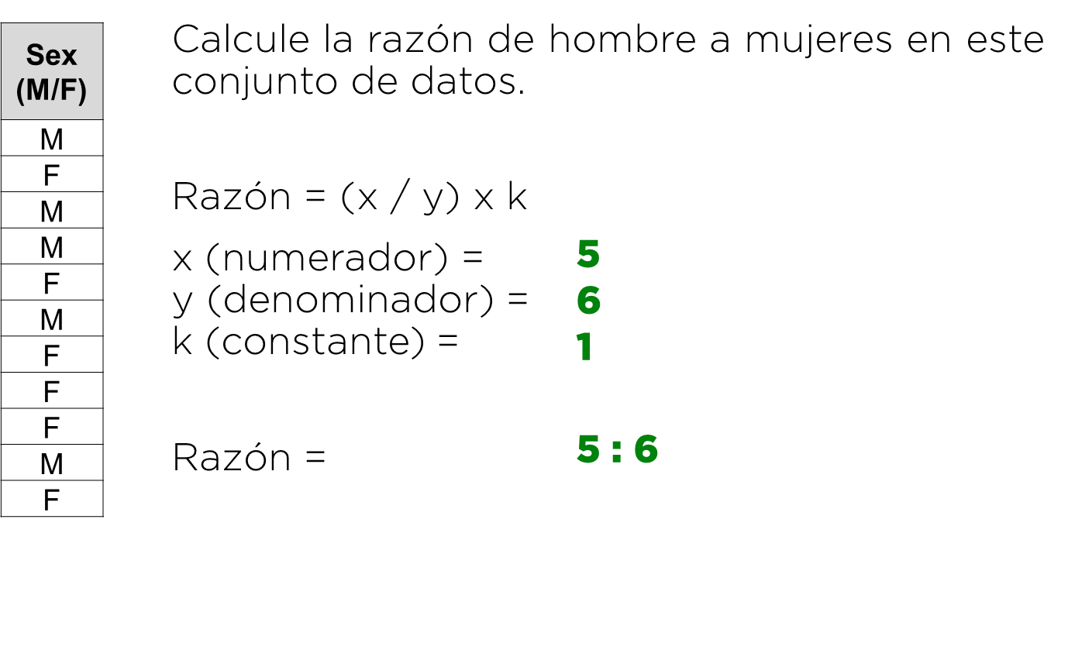

¿Cuál es la razón de hombres a mujeres?

Respuesta:

5 a 6

¿Cuál es la razón de mujeres a hombres?

Respuesta:

6 a 5.

**Ejemplo 2**

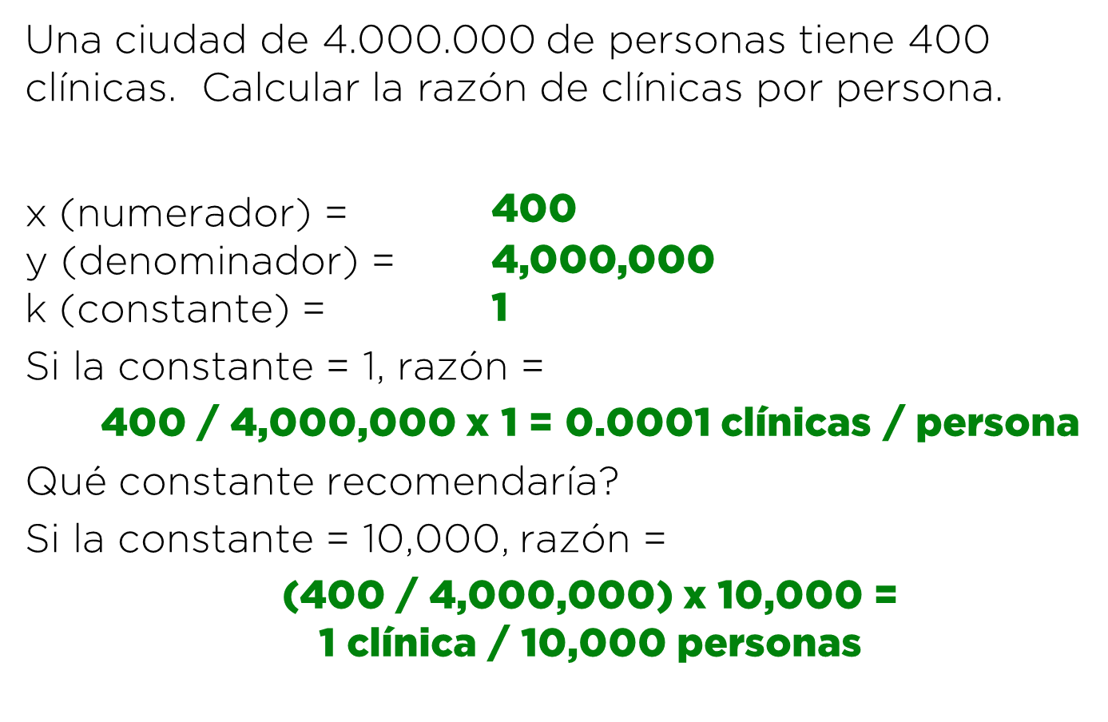

**Ejemplo 3**

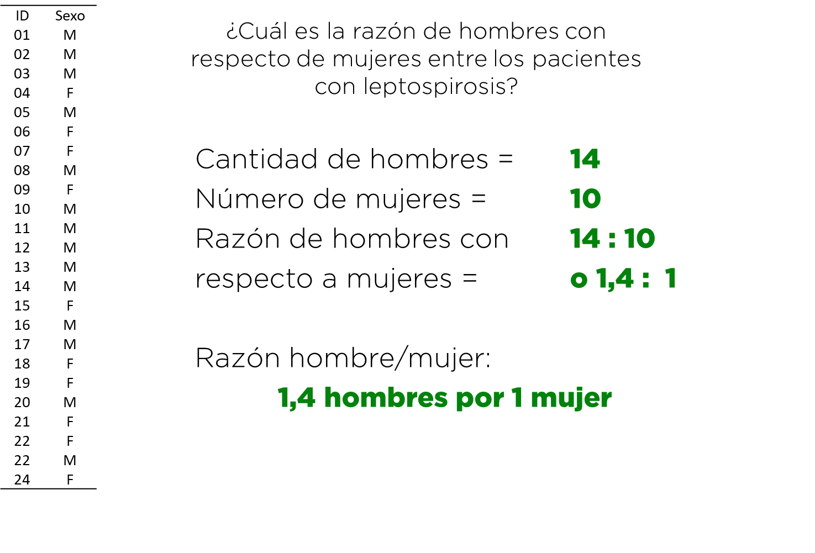

**Proporción**

Una proporción describe una parte en comparación con el todo, por ejemplo, qué parte de la población tiene una característica específica. Usaría una proporción para responder cuánta población tiene menos de 25 años o qué fracción de los casos son mujeres.

El numerador es el número con la característica que le interesa.

El denominador es el número total.

Una proporción se puede expresar como fracción, porcentaje o decimal.

Para crear un porcentaje a partir de una proporción, simplemente multiplique por 100%.

**Proporción causas mundiales de mortalidad, 2000 y 2015**

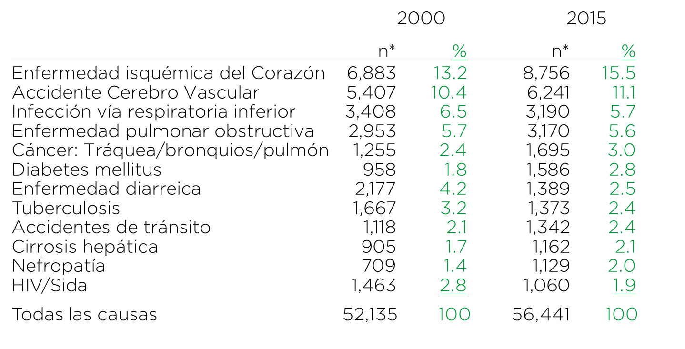

Fuente: WHO. *Global Health Observatory. Top 10 causes of death.* 2017

En la diapositiva de las causas globales de mortalidad, la columna de porcentajes (en texto verde) es la proporción de cada causa de muerte como porcentaje de las muertes por TODAS LAS CAUSAS en 2000 y 2015.

Mirando al final de la tabla, en 2000, el VIH / SIDA causó el 2.8% de las muertes en todo el mundo, pero el porcentaje cayó al 1.9% en 2015.

**Ejemplo 1**

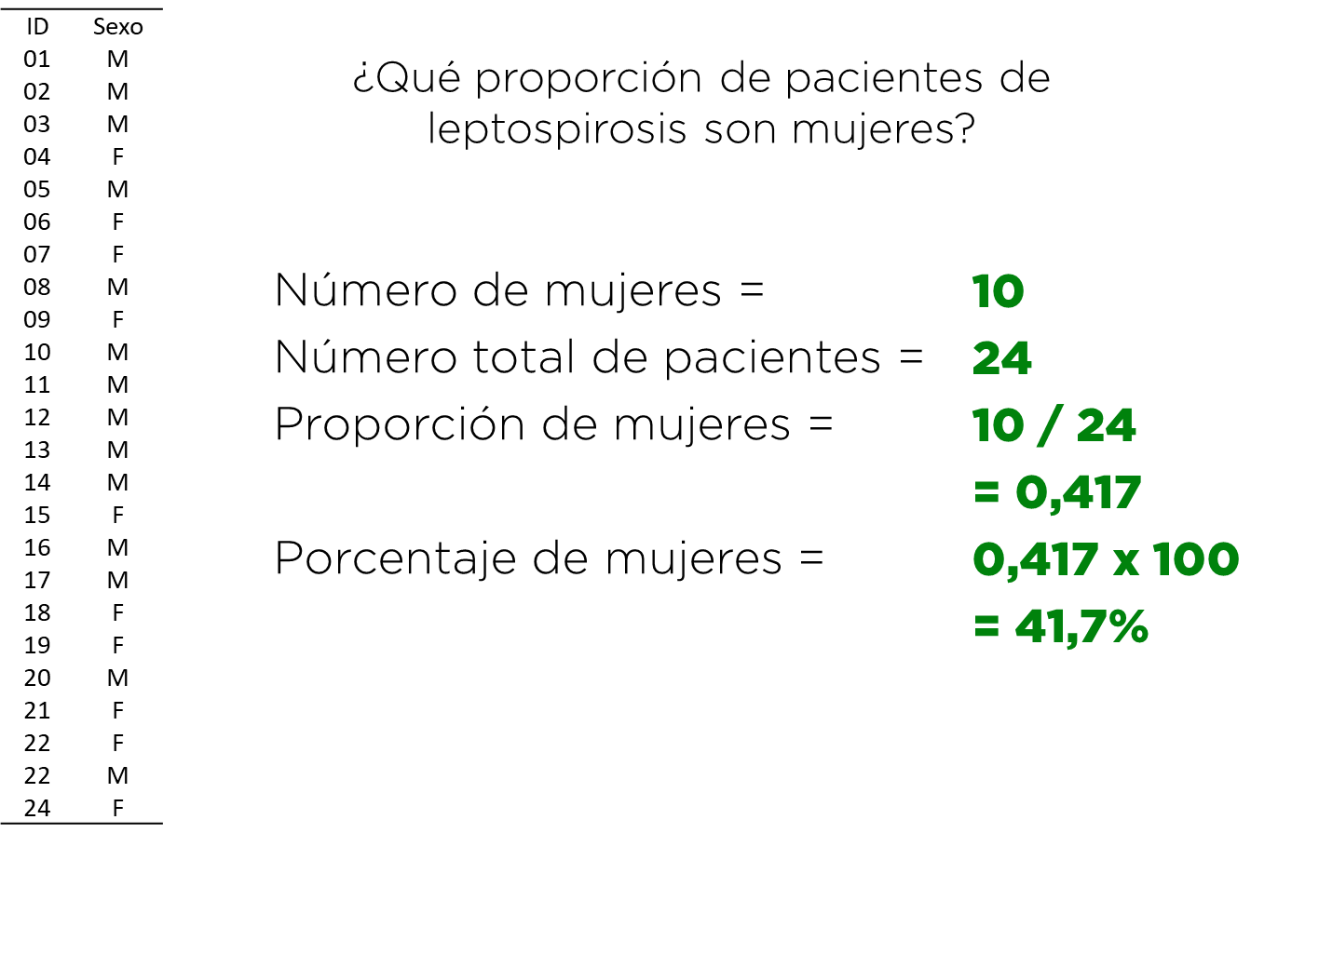

Al calcular la proporción de casos en mujeres:

* El número de casos de leptospirosis en mujeres es 10. Este es el numerador.
* El número total de pacientes es 24. Este es el denominador.
* La proporción de mujeres con leptospirosis es 10/24 o 0,417.
* Cambiemos la proporción a un porcentaje multiplicándola por 100% dando como resultado 41,7%.

**Ejemplo 2**

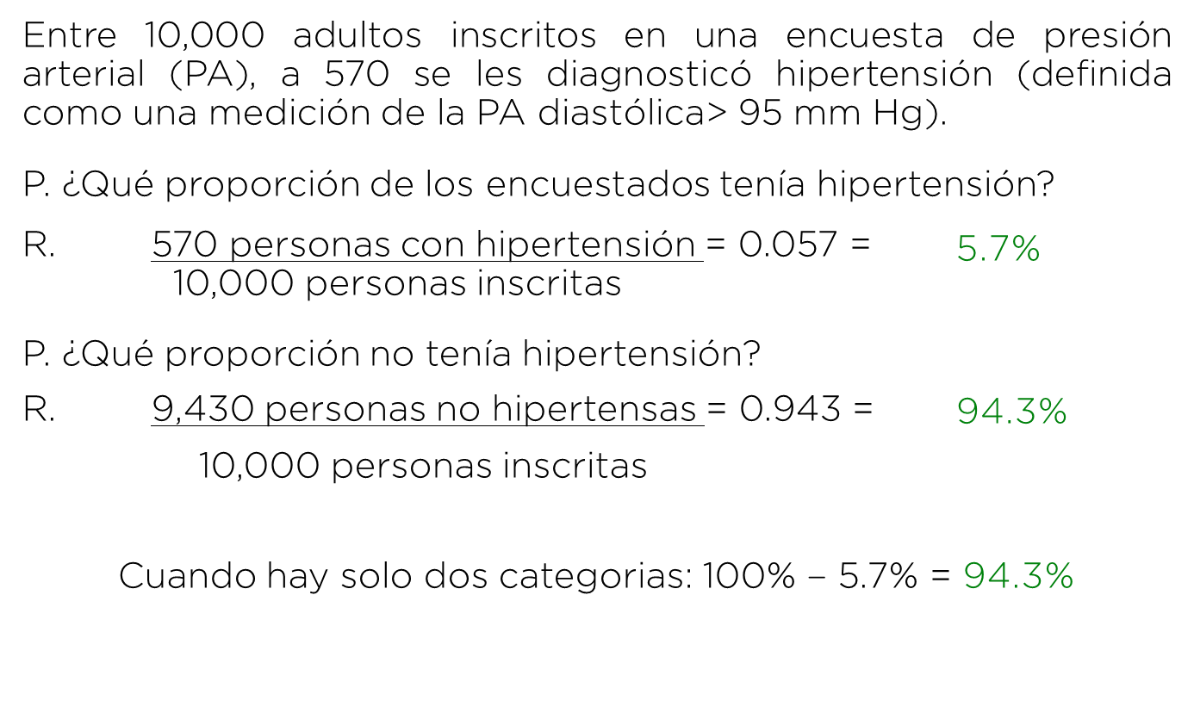

En salud pública, se utilizan diferentes tipos de tasas para medir diferentes características de la salud de la población. Algunas de ellas son: incidencia, prevalencia, tasa de ataque, tasa de letalidad y tasa de mortalidad.

**Tasa de Incidencia**

Es la frecuencia de nuevos casos de enfermedad en una población durante un período de tiempo específico. Se calcula:

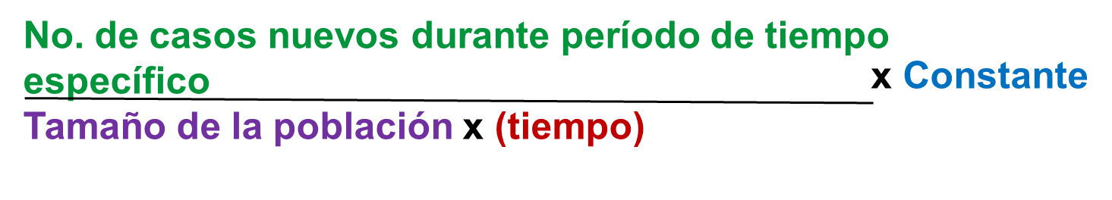

**Ejemplo 1**

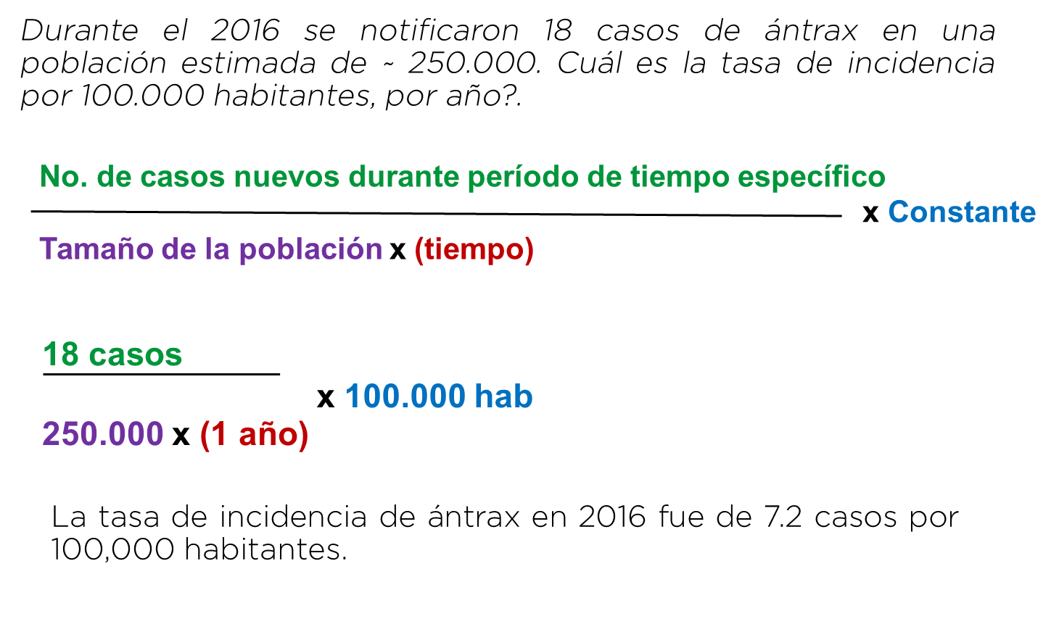

**Ejemplo 2**

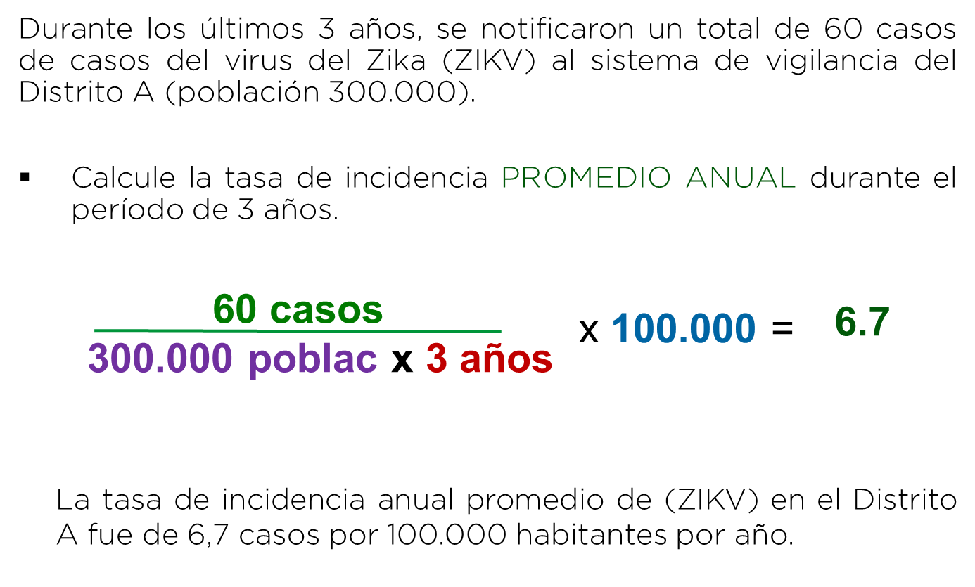

**Tasa de ataque “Riesgo”**

Una tasa de ataque es similar a una tasa de incidencia. Ambos tienen un número de casos nuevos en el numerador. La tasa de incidencia generalmente se calcula durante un largo período de tiempo, mientras que la tasa de ataque generalmente se calcula durante un período corto de tiempo, como durante un brote.

Una tasa de ataque es el número de casos nuevos en una población durante un período de tiempo específico. Se puede usar una tasa de ataque para estimar el riesgo de enfermedad.

Para calcular la tasa de ataque:

• El numerador, al igual que la incidencia, es el número de casos nuevos

• El denominador es el tamaño de la población al comienzo de ese período.

• La fracción a menudo se multiplica por una constante, generalmente 100 o 1,000.

**Ejemplo**

Dieciséis casos de ántrax ocurrieron en la Aldea Q con una población de 800 residentes durante mayo de 2016.

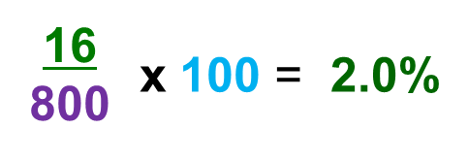

La tasa de ataque para este período se calcula como 16/800, lo que equivale a 0,02. En general, al igual que con otras medidas, es preferible tener un número entero antes del decimal. Entonces, multiplique por 100 o por 1,000.

Si se selecciona una constante de 100, entonces 0.02 x 100 = 2 por 100 habitantes. Multiplicar por 100 es lo mismo que expresar la fracción como porcentaje. Entonces, podríamos decir que la tasa de ataque de ántrax en mayo de 2016 en la Aldea Q fue del 2%, o el 2% de la población desarrolló ántrax en el brote de mayo de 2016.

La tasa de ataque es una estimación del riesgo. Entonces, podríamos decir que el riesgo de que un residente de Village Q contrajera ántrax durante el brote fue del 2%.

**Conteos frente a tasas de ataque**

1. Número de casos de fiebre hemorrágica por sexo y edad, Zaire, 2016

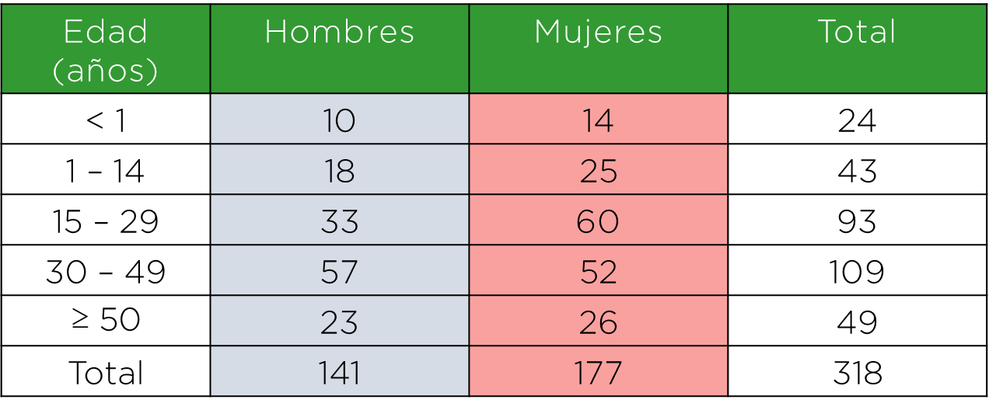

Si solamente vemos los casos pareciera que el grupo más afectado es el de 30 a 49 años de edad, pero no nos dice nada sobre quienes están sometidos a mayor riesgo. Se necesitan denominadores (tamaño de la población) para calcular el riesgo.

1. Número de casos de fiebre hemorrágica por sexo y edad, Zaire, 2016

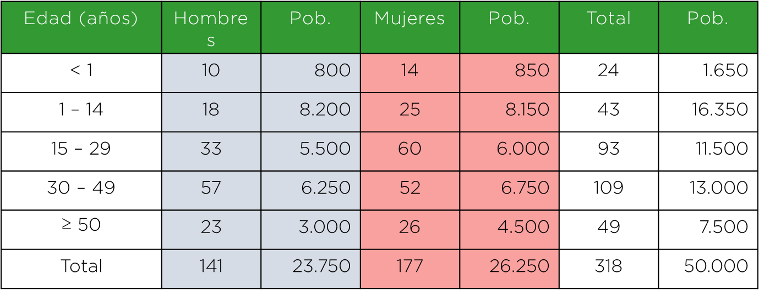

La tasa de incidencia para las mujeres de 15 a 29 años, para una población de 1,000 habitantes es de 60 / 6.000 x 1.000 = 0,01 x 1.000 = 10 casos / 1.000 habitantes

1. Tasas de incidencia de la fiebre hemorrágica (por 1.000) por sexo y edad, Zaire, 2016

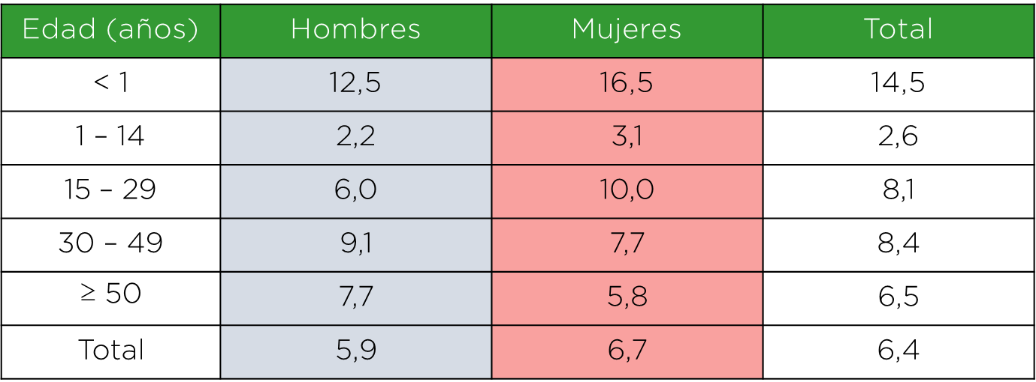

La tasa de incidencia de fiebre hemorrágica por 1.000 habitantes por sexo y edad en Zaire 2016, evidencia que la mayor tasa tanto en hombres como en mujeres es mayor en el grupo de menores de 1 año**.**

**Prevalencia**

Mientras que la incidencia se refiere a los casos NUEVOS, la prevalencia de la enfermedad es la frecuencia de casos existentes (casos nuevos más casos antiguos que aún están activos) en una población en un momento o período de tiempo.

La incidencia y la prevalencia también difieren de otra manera. La incidencia se refiere a la ocurrencia de algún evento de salud como una enfermedad, lesión o incluso un embarazo. La prevalencia puede referirse en particular a enfermedades crónicas (enfermedades no transmisibles) o a enfermedades transmisibles que se vuelven crónicas (como infección por VIH, lepra, tuberculosis, et al.) O como consecuencia de una lesión (cojera, ceguera). Pero la prevalencia también puede referirse a atributos o comportamientos, como la prevalencia del tabaquismo en una población o la prevalencia de un factor de riesgo genético en una población.

La fórmula de prevalencia sigue las otras fórmulas que hemos discutido:

* Numerador es el número de casos o número de personas con el atributo o comportamiento
* El denominador es el tamaño de la población.
* La constante suele ser 100 y se expresa como porcentaje o 1000.

Nota: algunas personas utilizan el término tasa de prevalencia en lugar de solo prevalencia. En este curso, cualquiera está bien.

**Ejemplos**

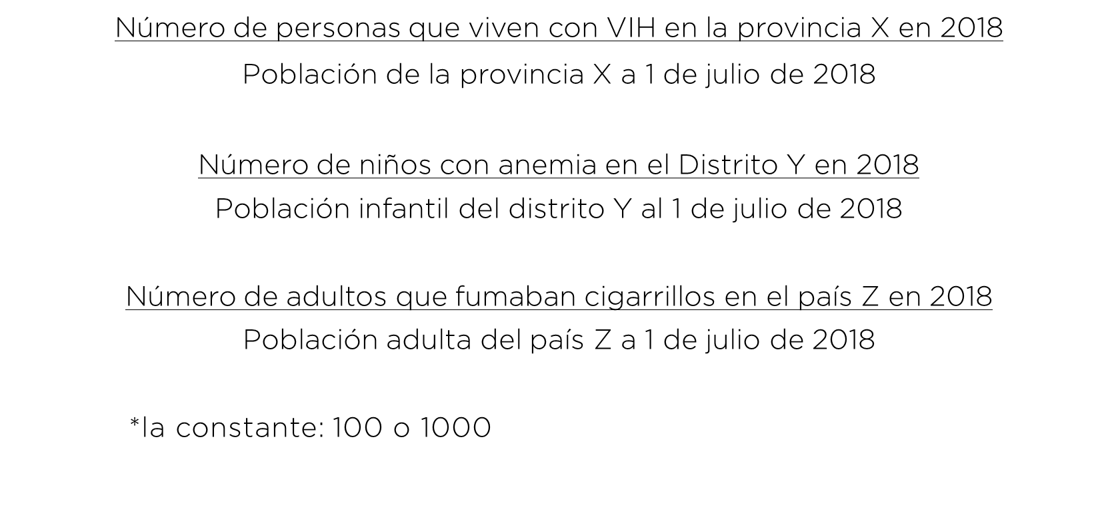

Estos son tres ejemplos de prevalencia:

El primero es la prevalencia del VIH en la población general.

El segundo es la anemia en los niños. Debido a que el numerador se limita a los niños, el denominador también debe restringirse a los niños.

El tercero es fumar en adultos.

Tenga en cuenta que el VIH es una infección, la anemia puede considerarse una enfermedad que también es un factor de riesgo para otras enfermedades y el tabaquismo es un comportamiento. Todos son ejemplos válidos de prevalencia y todos se calculan de la misma manera.

La constante: cada una se multiplicaría por 100 o 1000)

**Prevalencia - ejercicio 1**

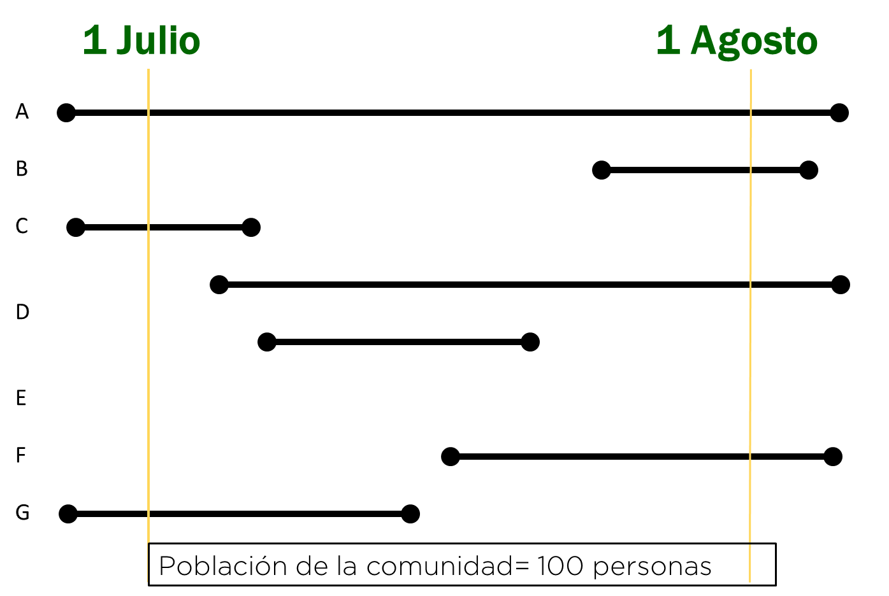

Cada línea representa a alguien en una comunidad de 100 personas que desarrollaron una enfermedad y luego se recuperaron, desde finales de junio hasta principios de agosto.

Preguntas:

¿Cuántos casos se muestran en este diagrama?

Respuesta: 7

¿Cuál fue la prevalencia de la enfermedad el 1 de julio, es decir, cuántas personas estaban enfermas el 1 de julio?.

Respuesta: 3

¿Cuál fue la prevalencia de la enfermedad el 1 de agosto?

Respuesta: 4

¿Cuál fue la prevalencia durante todo el mes de julio, es decir, cuántas personas estuvieron enfermas en algún momento durante el mes de julio?

Respuesta: 7

¿Cuál fue la incidencia durante julio?

Respuesta: 4 casos NUEVOS durante el mes de julio

Tenga en cuenta que la prevalencia puede referirse a un momento determinado, como un día en particular, o a un período de tiempo, como un mes o un año.

**Prevalencia - ejercicio 2**

La prevalencia puntual o prevalencia de punto el 1 de octubre de 1990

x = casos presentes el 1/10/90 = 6

y = población = 20

x/y *10n

= 6/20 * 100 = 30%

Respuesta: prevalencia pontual al 1 octubre de 1990 es de 30 casos por 100 habitantes

**Comparación Incidencia - Prevalencia**

La incidencia se refiere al número de NUEVOS casos de enfermedad durante un período de tiempo específico. ("La incidencia le dice qué hay de nuevo"). Como resultado, la incidencia es útil para estudiar factores, exposiciones, comportamientos y causas que aumentan el riesgo de enfermedad de una persona.

Por el contrario, la prevalencia se refiere al número total de casos nuevos y preexistentes. (“La prevalencia le dice lo que es”). La prevalencia es más útil para medir y monitorear el tamaño del problema de salud en la comunidad y para planificar intervenciones.

**Tasa de muertes (mortalidad)**

Es la frecuencia de muerte en una población, calculada dividiendo el número de muertes (el numerador) durante un período específico por la población estimada (el denominador). Las tasas de mortalidad se utilizan multiplicadas por 1.000.

Los diferentes tipos de tasas de muerte incluyen:

• Si el numerador (muertes) está restringido a una enfermedad específica, se denomina tasa de muerte "específica de la enfermedad" o "específica de la causa".

• Si el denominador se limita a una subpoblación como un grupo de edad o solo hombres; luego, la tasa de mortalidad se denomina tasa de mortalidad "específica por edad" o "específica por sexo".

• La tasa de mortalidad materna se refiere a las muertes entre las madres que han dado a luz recientemente.

**Ejercicio**

Considere un país de 60.000.000 de habitantes. En el año 2017 murieron 540.000 personas.

¿Qué números usaría para calcular la tasa de mortalidad?

Respuesta: (540.000 / 60.000.000) x 1.000.

¿Qué valor obtiene?

Respuesta: La tasa de mortalidad es de 9.0 muertes por cada 1,000 habitantes para ese año.

Si quisiéramos comparar la mortalidad entre diferentes áreas geográficas, ¿se compararía el número de muertes?

Respuesta: Como vimos anteriormente cuando discutimos los conteos versus las tasas, el número está influenciado por el tamaño de la población, ejemplo: China siempre tendrá más muertes que un país más pequeño. La mejor manera de comparar la mortalidad entre áreas es comparar las tasas de mortalidad, porque las tasas tienen en cuenta el tamaño de la población.

**Tasa de letalidad**

Es la proporción de personas con una enfermedad en particular que mueren a causa de esa enfermedad. Refleja la virulencia o letalidad de la enfermedad. Suele informarse como un porcentaje

Dado que es una proporción, las personas del numerador también se incluyen en el denominador

La fórmula para calcular la tasa de letalidad es:



**Ejercicio**

Casos confirmados de H5N1 en humanos,   
2003–2013

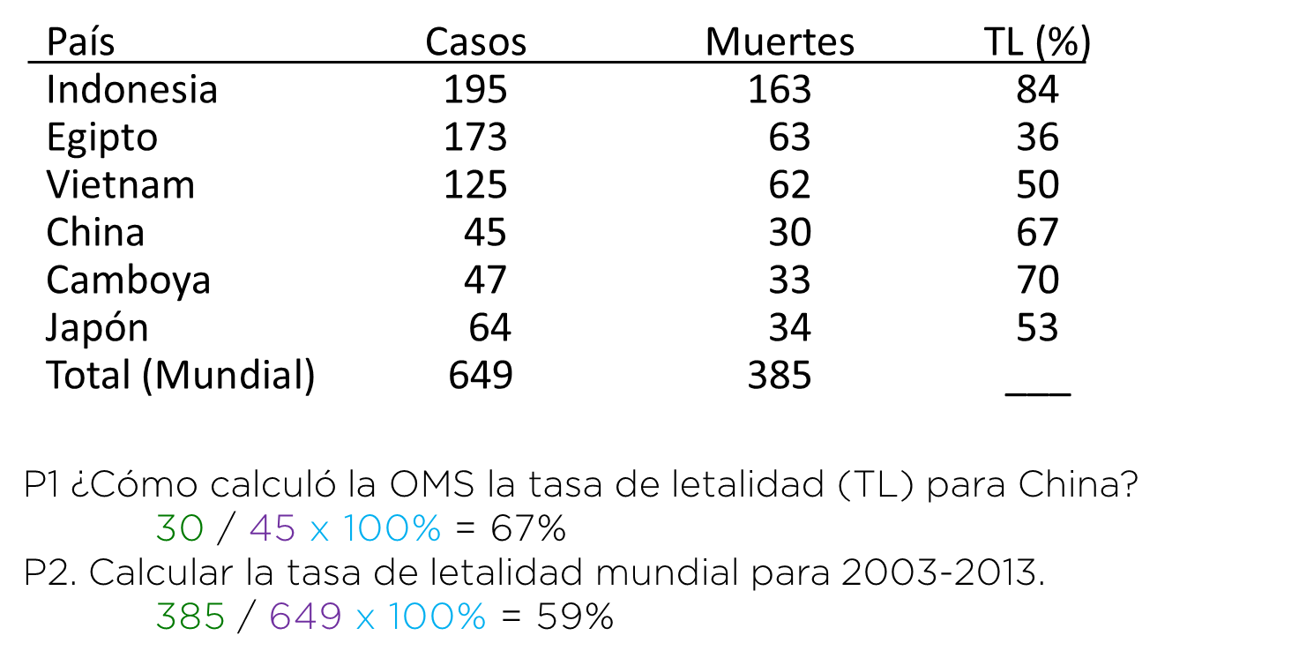

**Resumen**

Las medidas de frecuencia de la enfermedad usan:

* Conteos: número de casos
* Razón: comparación de dos números
* Proporción: relación de una parte con el total
* Tasa: cantidad de casos nuevos dividido por la población
* Tasa de ataque: casos nuevos en un intervalo de tiempo breve
* Tasa de incidencia: casos nuevos en cualquier intervalo de tiempo, debe tomar en cuenta el tiempo
* Prevalencia: casos nuevos y viejos en la población, independientemente del momento de la aparición
* Tasa de letalidad: proporción de casos que murieron entre los casos nuevos

**Conclusiones**

* ¡El tiempo para pensar cómo analizar los datos debe ser anterior al inicio del análisis de datos! Elabore un plan de análisis.
* Para variables cuantitativas, resuma con moda, media o mediana. La mediana es la opción más segura.
* Use una mediana con rango.
* Para variables cualitativas, resuma con razones, proporciones o tasas. Se prefieren las tasas, pero requieren denominadores de la población.
* “¡El análisis convierte los datos en información!”

**Bibliografía**

1. Centers for Disease Control and Prevention (CDC). Summarizing Data. Lesson 1.05 FETP Frontline. In 2020.